Василькевич, Константин Туалеты мира // 2000, 2011. -№ 9. - С. С8

Нужда заставит
Уже март. С весной туристическая активность наших граждан неизбежно возрастает, и зуд путешествий тянет их в такие страны, где даже удовлетворение обычных физиологических потребностей превращается в приключение. Чтобы это приключение было всегда приятным, мы представляем вашему вниманию обзор самых необычных заведений и приспособлений для удовлетворения самой насущной нужды — ведь даже без еды в чужой стране вы сможете обойтись, взяв с собой рюкзак с бутербродами, но туалет с собой вам взять не удастся.
«Уборная», «нужник», «сортир», «ватерклозет», «очко», «удобства», «изба-читальня», «два нуля», «дальняк», «место, куда царь пешком ходит», «отхожее место», «комната задумчивости», «гальюн», «толчок», «клозет», «эмжо», «скворечник», «рудник» — вот лишь малая часть слов, используемых нами для описания совершенно обыденного предмета обихода.
Столь широкий выбор синонимов и эпитетов вполне объясним и даже естественен, ведь извечно запретные темы (к примеру, смерть и секс) неизменно пробуждали у людей острейший интерес. Для исчерпывающего списка «туалетной» терминологии только на основных языках мира потребуется несколько томов, потому давайте ограничимся лишь констатацией простого и неоспоримого факта — каждый человек регулярно пользуется туалетом.
Достойна ли эта тема, кажущаяся на первый взгляд слишком фривольной, детального обсуждения на страницах нашего издания? Конечно, достойна, ведь изучение «туалетных привычек» позволяет максимально точно оценить уровень благосостояния целого региона и даже страны, в том числе и такой, как наша. Разве мы не помним, сколько и какие эмоции вызывает у нас иногда посещение украинских туалетов? Пусть кратко и пусть с близкими людьми, но мы не раз обсуждали эту тему. Поэтому она достойна того, чтобы взглянуть на нее через призму мирового опыта.
К сожалению, официальной дисциплины под названием «туалетология» пока не существует, но исследование ватерклозетов действительно дает возможность провести культурологический и социологический сравнительный анализ укладов жизни в различных уголках планеты на вполне научной основе. Разнообразие типов уборных в разных странах просто поражает воображение. Они часто (если не всегда) позволяют судить о степени и путях развития конкретного региона — в частности, по дизайну, месту размещения, используемым материалам, технологиям и принципам функционирования.
Но ведь туалеты везде одинаковы, скажете вы. Может быть, но только в рамках одной географически весьма ограниченной территории. А вот в глобальном масштабе туалеты и уборные очень и очень отличаются друг от друга. Более того, посещение уборной — явление, не зависящее от расовой, классовой, возрастной и социальной принадлежности.
Все мы — от нищих до олигархов — с готовностью подчиняемся природным позывам организма. И где бы мы это ни делали — в грязной канаве или на золотом унитазе, инкрустированном бриллиантами, результат неизменно одинаков. Более того, посещение туалета таит в себе и глубинный философский смысл: очищая тело, мы очищаем и душу.
Для огромного количества загруженных работой людей, регулярно страдающих от стрессов, посещение уборной часто становится столь редкой и желанной драгоценной возможностью уединения, расслабления и медитации, уверены психологи. Кстати, многие великие мира сего признавались, что самые гениальные идеи и мысли приходили им в голову именно в отхожем месте!
Почему в Индии туалеты чистят свиньи? Почему в Южной Африке туалетными будками уставлены целые поля? Почему в Гонконге унитазы отливают из чистого золота? Почему в Панаме так много туалетов на сваях? Почему турки не пользуются туалетной бумагой? Для чего на японских унитазах 8 кнопок? Почему в центре Лондона перед выходными прямо из-под земли поднимаются будки с писсуарами? Получить ответы на эти и другие вопросы поможет изучение одного из древнейших творений рук человека — туалета.

Краткий исторический экскурс
Отметим сразу: данный материал главным образом посвящен истории эволюции сливного туалета — предмета роскоши, даже сегодня, увы, не доступного большинству жителей нашей цветущей Земли. Первый унитаз с системой смыва появился в роскошном дворце Кносса на острове Крит еще в 1700 г. до нашей эры. Экстравагантные ванные комнаты были оснащены системой подачи холодной и горячей воды, а также фонтанами из золота и серебра. Возле прообраза современного унитаза с деревянным сиденьем местные умельцы установили сливной бачок, а стоки из четырех канализационных сетей сливались в огромный каменный коллектор. К сожалению, позже об этой технологии сливного туалета просто забыли, причем на долгие столетия.
Кстати, авторство первой инструкции по утилизации отходов жизнедеятельности человечества историки приписывают пророку Моисею. Согласно тексту Ветхого Завета именно он предложил своему народу: «Место должно быть у тебя вне стана, куда бы тебе выходить; Кроме оружия твоего должна быть у тебя лопатка; и когда будешь садиться вне стана, выкопай ею яму и опять зарой ею испражнение твое; Ибо Господь, Бог твой, ходит среди стана твоего, чтобы избавлять тебя и предавать врагов твоих в руки твои, а посему стан твой должен быть свят, чтобы Он не увидел у тебя чего срамного, и не отступил от тебя» (Пятая книга Моисея, Второзаконие — 23:12-13). Вполне очевидно, что привычка организовывать отхожее место за пределами жилья в 1500 г. до н. э. была уже укоренившейся.
Минуло пять столетий, и проблему утилизации фекалий в городах и селениях уже невозможно было игнорировать. В Иерусалиме существовала разветвленная сеть канализационных стоков. Их регулярно очищали, а содержимое отстойников вывозили за пределы города через так называемые «навозные ворота», где постепенно накапливалась монументальная гора экскрементов.
Впечатляющими инженерными решениями прославились и древние римляне. Первая канализационная система «клоака Максима», построенная в 800 г. до н. э., до сих пор успешно функционирует в подземельях нынешнего Рима. Существовали в древнем городе и уборные с водопроводом, но после распада великой империи в VI ст. с санитарией, водопроводом и канализацией пришлось распрощаться в результате нашествия орд варваров, явно не знакомых с понятием гигиена.
Период Средневековья (500—1500 гг.) вообще характеризуется полным пренебрежением к санитарии и гигиене. Жители сельских районов просто отходили на некоторое расстояние от жилья и справляли естественные потребности прямо на открытом воздухе. Более зажиточные земледельцы ставили небольшие будки-уборные, и эта практика до сих пор распространена в тех или иных регионах мира. Проблемой утилизации отходов никто не занимался, и, понятное дело, в результате в XIV в. грянула эпидемия бубонной чумы, унесшая жизни доброй половины населения Европы за считанные годы. В те времена гнила даже вода в реках, залитых нечистотами. Кстати, богатые владельцы средневековых замков нашли весьма оригинальное применение отходам человеческой жизнедеятельности. В верхней части стен были установлены уборные, именуемые «гардеробами», а стоки сливались вниз, в крепостной ров, что явно отбивало у нападающих желание форсировать вплавь дурно пахнущую «водную» преграду.
На самом закате Средневековья научное сообщество наконец-то узрело взаимосвязь между вспышками эпидемий и отсутствием санитарии. Тогда же были приняты законы, запрещавшие использование открытых выгребных ям и выливать отходы на городские улицы. В некоторых регионах каждого домовладельца обязали построить по одной уборной, а содержимое закрытых выгребных ям использовали как удобрение. Непростые попытки введения санитарных стандартов и нормативов в итоге принесли свои плоды.
В Англии в 1596 г. сэр Джон Харингтон изобрел и построил смывной туалет с бачком для воды. Поскольку он был любимым крестником королевы Елизаветы I, вполне естественно, первый сливной унитаз появился во дворце ее величества. Говорят, Елизавете очень понравилось практичное и удобное устройство, но, по злой иронии судьбы, англичане обрушились на Джона с критикой за его «оскорбительное для общественной морали» изобретение. Второй унитаз Харингтона так и не появился на свет, а подобный ему был вновь создан только через два столетия.
История эволюции унитаза, пусть даже и весьма краткая, была бы неполной без упоминания фамилии легендарного Томаса Крэппера. Этот лондонский сантехник вовсе не является автором идеи современного туалета, как принято считать, но именно ему, по некоторым данным, пришла в голову гениальная мысль — снабдить сливной бачок веревкой или цепочкой! Хотя и это утверждение спорно: многие эксперты полагают, что автором патента на «бесшумное бесклапанное устройство для слива сточных вод» был не Томас Крэппер, а некий Альфред Джиблин. Рекламу Крэпперу составили американские военнослужащие, видевшие во время Первой мировой войны надпись «Томас Крэппер и компания» на ободках английских унитазов и посчитавшие простого сантехника автором чудесного изобретения.
Поразительно, но с момента появления унитаза Харингтона дизайн этого уникального изделия не претерпел радикальных изменений. В 1775 г. англичанин Александр Каммингс получает патент на смывной туалет, и общество наконец-то с должной теплотой встречает давно уже существующую «новинку». В Викторианскую эпоху британские сантехники творят для своих клиентов настоящие шедевры, и эти резные фарфоровые унитазы постепенно становятся индикатором социального статуса владельца.
По сей день сантехническая индустрия использует старый принцип работы, внося лишь несущественные изменения в дизайн унитаза, форму сливного бачка и регулярно уменьшая расход драгоценной воды. Сегодня на рынке представлены самые невероятные технические новшества, способные удовлетворить требования любого клиента. Вряд ли стоит удивляться такому вниманию к мелочам в «туалетном деле», ведь, по данным статистики, каждый землянин проводит на унитазе три года своей жизни!

Индия: свиньи-уборщики и сари-дизайн
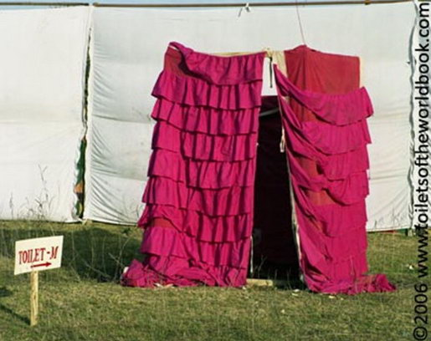
В индийских селениях часто строят уличные импровизированные туалетные будки простейшего образца, не особо задумываясь над их конструкцией и качеством. Нередко сельские сортиры устанавливают выше уровня дороги, и отходы человеческой жизнедеятельности постепенно заливают близлежащую территорию. К счастью, уборкой жителям заниматься не приходится — с этим прекрасно справляются одичавшие полевые свиньи.
Отдельно стоит сказать о временных туалетных палатках, представляющих собой сколоченную наспех деревянную раму, затянутую со всех сторон сари. Примечательно, что такие походные уборные распространяют благовоние, а вовсе не смрад. В мужской палатке над выгребной ямой уложена бетонная плита с небольшим отверстием, а по бокам — небольшие камни для ступней. В женских все гораздо проще — здесь нет даже ямы, а в центре лишь красуется небольшое углубление в земле...

Африка — туалетные поля
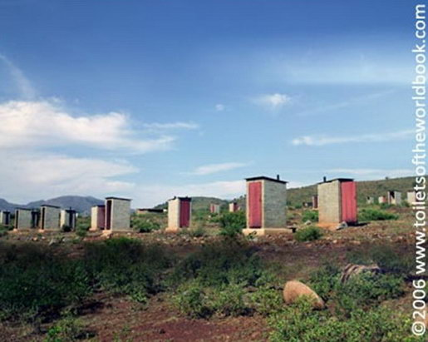
В свое время правительство ЮАР разработало программу реконструкции и развития государства. Благодаря ей на территории страны появились знаменитые «туалетные поля». В основе программы была благая идея — обеспечить бедняков земельными наделами и простейшим недорогим жильем. Им выделили землю под застройку, разбили ее на участки и построили на каждом из них сортирную будку. Прошло уже немало лет, а граждане до сих пор ждут, когда же государство соизволит выделить средства на строительство домов...
Наибольшее распространение в сельских регионах континента получили уличные открытые туалеты. Как правило, их сооружают из глины, реже — из дерева и кирпича. В самых бедных районах в ход активно идет вторсырье — использованный пластик, ржавые листы металла и даже сухие кукурузные стебли. На дверные петли здесь предпочитают не тратиться, а ярко выкрашенными дверными полотнами просто прикрывают вход в отхожее место.
Поразительно, но африканцы сумели извлечь максимум из жарких климатических условий, успешно направив энергию ветра и солнца на вентиляцию «скворечников». Особая конструкция не требует использования проточной воды: прямо из выгребной ямы выходят несколько вентиляционных труб, пронзающих крышу. Солнце раскаляет верхнюю часть труб, и, по законам физики, воздух из «очка» и ямы выходит через трубы, унося с собой дурной запах. Немалую роль играет и грамотное расположение отверстия выгребной ямы — в центре воображаемой «раковины улитки» и на 12-метровой глубине.

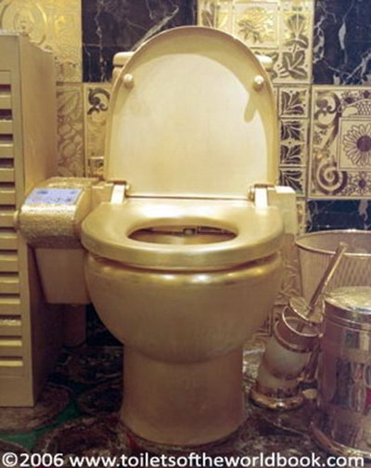

Гонконг — унитазы из чистого золота
В ноябре 1921 г. вождь мирового пролетариата Владимир Ильич Ленин заявил: «Когда мы победим в мировом масштабе, мы, думается мне, сделаем из золота общественные отхожие места на улицах нескольких самых больших городов мира. Это было бы самым «справедливым» и наглядно-назидательным употреблением золота». Судя по всему, его идея пришлась по душе некоему ювелиру из Гонконга. Мастер золотых дел, долго не мешкая, в 2001-м воплотил в жизнь заветы Ильича. Если верить Книге рекордов Гиннесса, эта туалетная комната стоимостью 3,5 млн. долл. — самая дорогая на планете. Из презренного металла изготовлено практически все — фурнитура, чаша, ершики и даже держатель для бумаги. Сверкающие полы туалетной комнаты «имени Ленина» выложены из окаменелого дерева с золотой инкрустацией, а потолок украшен почти 6000 драгоценных камней. Естественно, главной достопримечательностью гонконгского чуда стали два золотых унитаза весом по 280 кг.

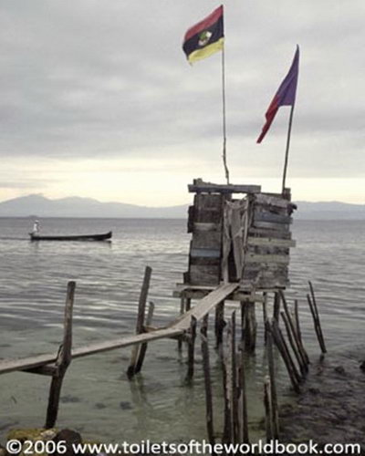

Панама — сваи и кристально чистые воды
Несмотря на то что на календаре ХХI ст., индейцы куна — одни из коренных жителей Панамы — упорно следуют традициям предков, передавая правила жизни из поколения в поколение. Такое трепетное отношение к преданиям старины глубокой отразилось и в «туалетной» культуре аборигенов. Индивидуальные и общие отхожие места здесь представляют собой простейшие деревянные лачуги, установленные на сваях над идеально чистыми водами Карибского залива. Туалет (на снимке) принадлежит вождю островного племени, украсившему неприглядную будку флагами панамских оппозиционных партий. Очевидно, флаги на отхожем месте дополнительно подчеркивают независимый дух индейцев куна и их отношение к политике.

В турецких уборных бумаге не место
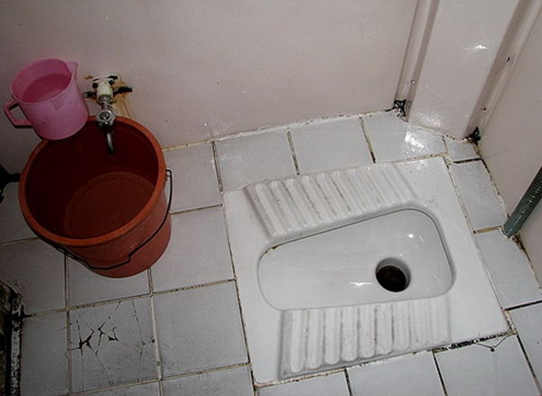
Это типичный образец туалета в Турции, пользующегося немалой популярностью в разных странах. Справедливости ради следует отметить одно существенное отличие — в настоящем тамошнем общественном заведении вы вряд ли найдете туалетную бумагу. Для этой цели здесь используют водопроводную воду — посетитель наполняет кувшин водой из крана и подмывается. Этот метод распространен по всей территории страны, а использование бумаги считается признаком неопрятности.

Музыкальные туалеты Японии

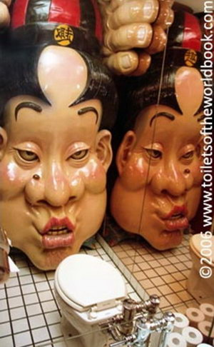
Скажем без преувеличения — перед вами самый шокирующий вариант женской туалетной комнаты в японском исполнении. Как только посетительница усаживается на комфортный стульчак, гигантская голова медленно начинает приближаться к унитазу под громкие, пугающие звуки. Вначале создается впечатление, что голова страшного монстра вот-вот раздавит женщину, но буквально через несколько мгновений чудище застывает прямо у ее ног, а огромные губы целуют колено...
Кстати, у японцев существует незыблемое правило, известное многим: переступая порог дома, гость обязан снять обувь и надеть домашние туфли, стоящие у двери. А вот второе правило не так хорошо разрекламировано. Открывая дверь в уборную, вы непременно увидите за порогом несколько пар резиновых тапочек. От вас требуется снять домашние туфли, войти внутрь уборной и надеть «туалетные» тапочки, а по окончании всех необходимых процедур поставить их на прежнее место.
Описывая это произведение туалетного искусства японских изобретателей, поначалу не можешь подобрать точных слов, но очень скоро понимаешь, зачем японцам пресловутые 8 кнопок на унитазе. Приятные ощущения от знакомства с ним начинаются со стульчака, подогреваемого интеллектуальной системой до необходимой температуры. Перед тем как приступить к делу, можете воспользоваться кнопкой для стеснительных посетителей: она включает шумовые эффекты, заглушающие производимые вашим организмом звуки. Естественно, на пульте управления предусмотрены кнопки «биде», «температура воды», «интенсивность напора» и др. И, конечно, конструкторы предусмотрели функцию осушения самых нежных частей тела потоком теплого воздуха.

Английские писсуары вырастают из-под земли
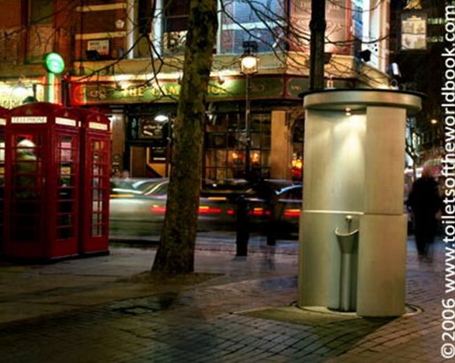
В рабочие дни иностранные туристы, прогуливающиеся по центру Лондона, в частности по Чаринг Кросс, не обращают особого внимания на несуразно большие крышки люков на тротуаре. А зря! Вечером каждого четверга эти «крышки» неожиданно приподнимаются, являя изумленным чужестранцам настоящие полноразмерные писсуары, рассчитанные на трех человек! Не стоит опасаться, что, наступив на крышку, вы неожиданно взлетите в воздух — подъем раковины осуществляют специалисты пульта дистанционного управления.

Боливия — нужник посреди солевой пустыни
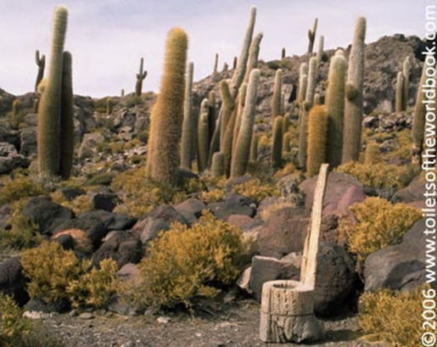
На территории страны расположена крупнейшая солевая пустыня мира — Салар-де-Уюни, образовавшаяся вследствие высохшего солевого озера и раскинувшаяся на 12 000 кв. км. В этом крайне далеком от очагов цивилизации регионе многое изготовлено из подручных средств. Вот и унитаз, вырезанный местным умельцем из ствола засохшего кактуса, не стал исключением. Ради комфорта редких посетителей все иголки тщательно удалены!

Канада: дерево-клозет

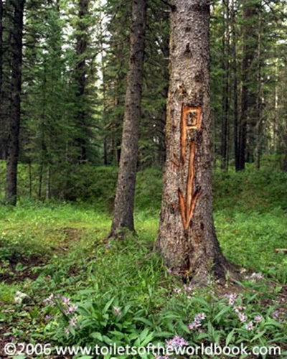
Вероятно, настоящие канадцы просто не представляют себе походного лагеря без персонального писсуара, иначе количество таких деревьев, как на этом снимке, было бы гораздо меньшим. Подобные места, где справляют нужду, можно встретить не только на импровизированных стоянках, но и в кемпингах для любителей активного отдыха. В этом аксессуаре походной жизни, очевидно, заложен глубокий смысл: обходясь без современных удобств, ставших неотъемлемой частью нашего существования, мы стремимся воссоединиться с природой — пусть и таким, не совсем обычным путем!
По материалам книги «Toilets of the World» by Morna E. Gregory and Sian James, издательство Merrel, Лондон, 2006 и toiletsoftheworldbook.com.

Перевод Константина ВАСИЛЬКЕВИЧА, «2000»
Данная статья вышла в выпуске №9 (548)

